松江区2006学年度第一学期期末质量监控
高三物理试卷

题号 | 一 | 二 | 三 | 四 |  |  |  |  | 总分
 |  |  |  | 19 | 20 | 21 | 22 | 23 | 总分
得分

注意：1．答卷前务必将姓名、学校等填写清楚。
2．本试卷满分150分，考试时间120分钟，答卷时应用钢笔或圆珠笔将答案直接写在试卷上。
3．第19、20、21、22、23题要求写出必要的文字说明、方程式和重要的演算步骤，只写出最后答案，而未写出演算过程的，不能得分，有数学计算的问题，答案中必须明确写出数值和单位。

一、填空题，本大题共5小题，每小题4分，答案写在题中横线上的空白处，不要求写出演算过程。（20分）
1．物理学在长期的发展过程中，形成了一整套的思想方法。例如“等效替代”的思想方法，是指在效果等同的前提下，以一些简单的因素代替原来的复杂因素，从而揭示事物的本质和规律的一种思想方法，请再写出两种你所知道的物理思想方法：
和 。
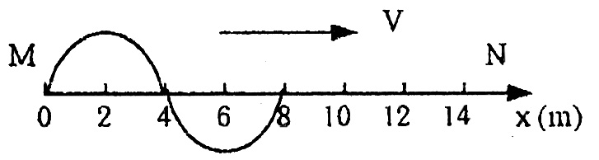
2．如图，MN为橡皮绳，M点上下振动后产生了一列横波，向右传播，设M点每秒振动0.5次，则该列波的波速为 米/秒，
在右图中画出该波继续振动1.5秒的波形图。
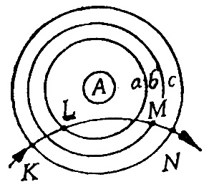
3．图中A为带电小球，a、b、c为该电场中的三个等势面，
它们的电势依次为30V、20V、10V。如果有一个电量
为$3\text{.}2×{\text{10}}^{−\text{19}}C$的粒子沿图中KLMN曲线运动，那么粒
子带的是 电荷，在粒子从K到L的过程中，电
场力做了 焦耳的功，从M到N过程中，
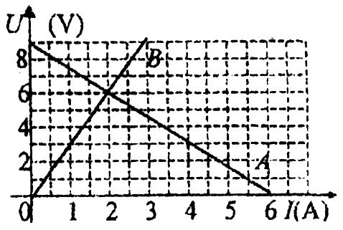
电场力做了 焦耳的功。
4．如图所示，直线A为电源的U—I图像，直线B为电
阻R的U—I图像，用该电源与电阻R组成闭合回路
时，则电源的内阻为 Ω，电阻R的功率
为 W。
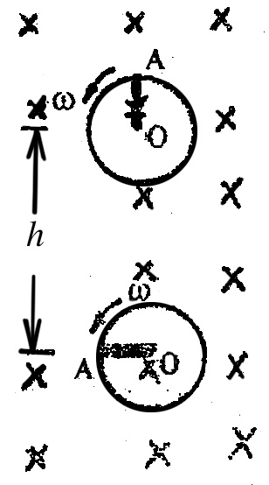
5．有一块半径$R=0\text{.}2m$的塑料圆板，一根长度与半径R相
等的导线OA沿半径固定在圆板上。圆板在竖直平面内以
ω=4π rad/s的角速度匀速转动，并且圆板处于一磁场
方向与板面垂直的匀强磁场中，磁感强度$B=1T$。当导线
OA转到最高位置时。圆板开始自由下落，圆板转动$\frac{1}{4}$周
期下落的高度为h，如右图所示。则此刻OA导线上感应
电动势的大小为 V，方向为 。

二、选择题，本大题共8小题，每小题5分，每小题给出的四个答案中，至少有一个是正确的，把正确答案全选出来，并将正确答案前面的字母填写在题后的方括号内，每一小题全选对的得5分；选对但不全，得部分分；有选错或不答的，答0分，填写在方括号外的字母，不作为选出的答案。（40分）
6．据新华社报道，由我国自行设计、研制的世界第一套全超导核聚变实验装置（又称“人造太阳”）已完成了首次工程调试。下列关于“人造太阳”的说法正确的是（ ）
A．“人造太阳”的核反应方程是${}_{1}^{2}H+_{1}^{3}H→_{2}^{4}\text{He}+_{0}^{1}n$
B．“人造太阳”的核反应方程是${}_{\text{92}}^{\text{235}}U+_{0}^{1}n→_{\text{56}}^{\text{141}}\text{Ba}+_{\text{36}}^{\text{92}}\text{Kr}+3_{0}^{1}n$
C．“人造太阳”释放的能量大小的计算公式是$ΔE=Δ{\text{mc}}^{2}$
D．“人造太阳”核能大小的计算公式是$E=\frac{1}{2}{\text{mc}}^{2}$
7．用某种单色光照射某种金属表面，发生光电效应，现将该单色光的光强减弱，则（ ）
A．光电子的最大初动能不变 B．光电子的最大初动能减少
C．单位时间内产生的光电子数减少 D．可能不发生光电效应
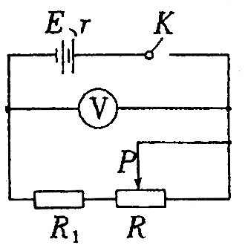
8．如图，电源的电动势为E，内电阻为r，外电路接有定值电阻R₁和滑动变阻器R，合上开关K，当滑动变阻器的滑动头P从R的最左端移到最右端的过程中，下述说法正确的是（ ）
A．电压表读数一定变大
B．电压表读数一定变小
C．R消耗的功率一定变大
D．R消耗的功率一定变小
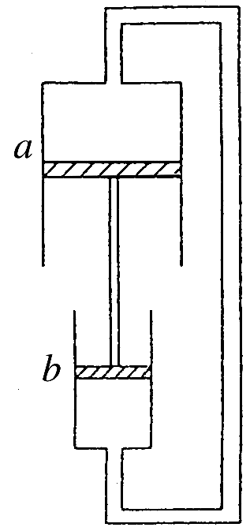
9．如图所示，两个直立的气缸由管道连通。具有一定质量的
活塞a、b用钢性杆固连，可在气缸内无摩擦地移动。缸内
及管中封有一定质量的气体。整个系统处于平衡状态。大
气压强不变。现令缸内气体的温度缓慢升高一点，则系统
再次达到平衡状态时，（ ）
A．活塞向下移动一点，缸内气体压强不变
B．活塞向下移动一点，缸内气体压强增大
C．活塞向上移动一点，缸内气体压强减小
D．活塞的位置没有改变，缸内气体压强增大
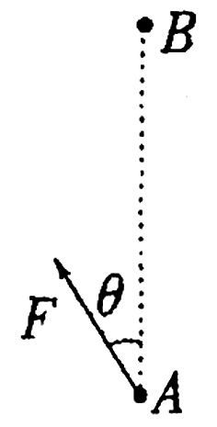
10．如图所示，在纸面内有一匀强电场，一带正电的小球（重力不计）在一恒力F的作用下沿图中虚线由A至B做匀速运动，已知力F和AB间夹角为θ，
AB间距离为d，小球带电量为q，则下列结论正确的是（ ）
A．匀强电场的电场强度$E=F\text{cos}θ/q$
B．AB两点的电势差为$\text{Fd}\text{cos}θ/q$
C．带电小球由A运动至B过程中电势能增加了$\text{Fd}\text{cos}θ$
D．若带电小球由B向A做匀速直线运动，则F必须反向
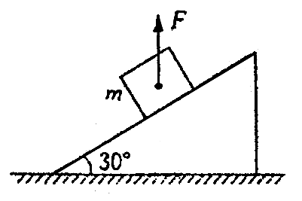
11．如图所示，一个质量为$m=2\text{.}0\text{kg}$的物体，放在倾角
为$θ=\text{30}°$的斜面上静止不动，若用竖直向上的力
$F=5\text{.}0N$提物体，物体仍静止（$g=\text{10}m/{s^{2}}$），
下述结论正确的是（ ）
A．物体受到的合外力减小5.0N B．物体受到的摩擦力减小5.0N
C．斜面受到的压力减小5.0N D．物体对斜面的作用力减小5.0N
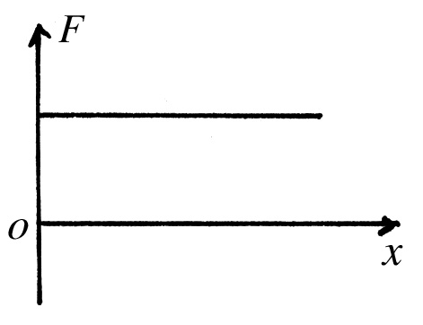
12．光滑水平面上静止的物体，受到一个水平拉力作用开始运动，
拉力随时间变化如图所示，用E_{K}、V、P、S分别表示物体的
动能、速度、功率和位移，下列四个图像中分别定性描述这
些物理量随时间变化的情况，其中正确的是（ ）
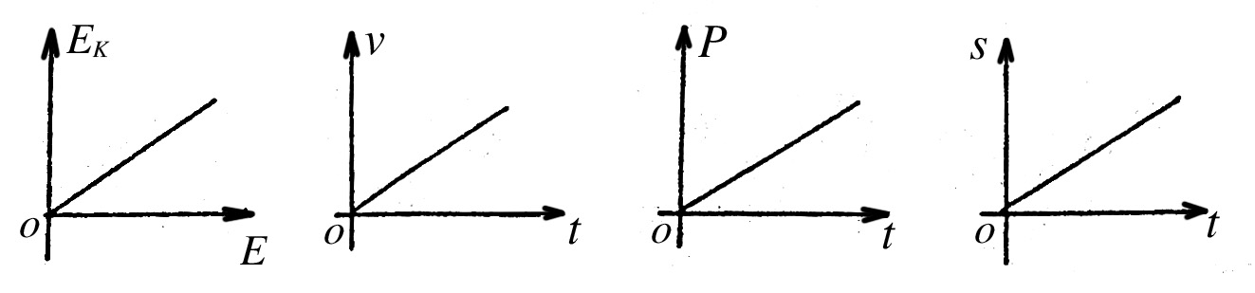

t
A B C D
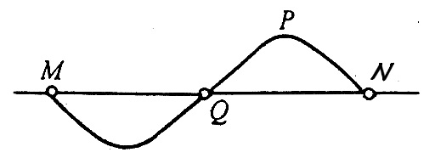
13．如图所示为波源开始振动后，经过一个周期的波形图，设介质中，质点的振动周期为T，则下列说法中正确的是（ ）
A．若M点为波源，则M点开始振动时，方向向上
B．若M点为波源，则P点已经振动了3/4T
C．若N点为波源，则P点已经振动了3/4T
D．若N点为波源，则该时刻P点动能最大

三、实验题。（34分）

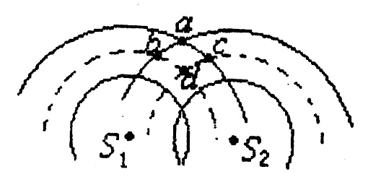
14．两列水波，S₁、S₂是相干波源，波峰用实线表示，波谷用虚线表示（如图），以下说法正确的是（ ）
A．振动加强的点是b、c
B．振动加强的点是a、d
C．振动加强的点是a、b、c、d
D．经过一半周期，振动加强的点是b、c
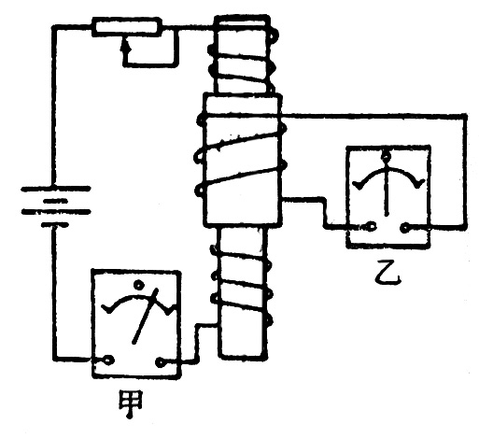
15．某实验者在研究电磁感应实验中采用了如右图所示的实
验装置。当滑动变阻器滑动片不动时，两个相同的电流
表甲、乙的指针位置如图所示。当滑动片以较快的速度
向左滑动时，甲电流表指针向 偏转，乙电流表
指针向 偏转。（填“左”、“右”或者“不动”）
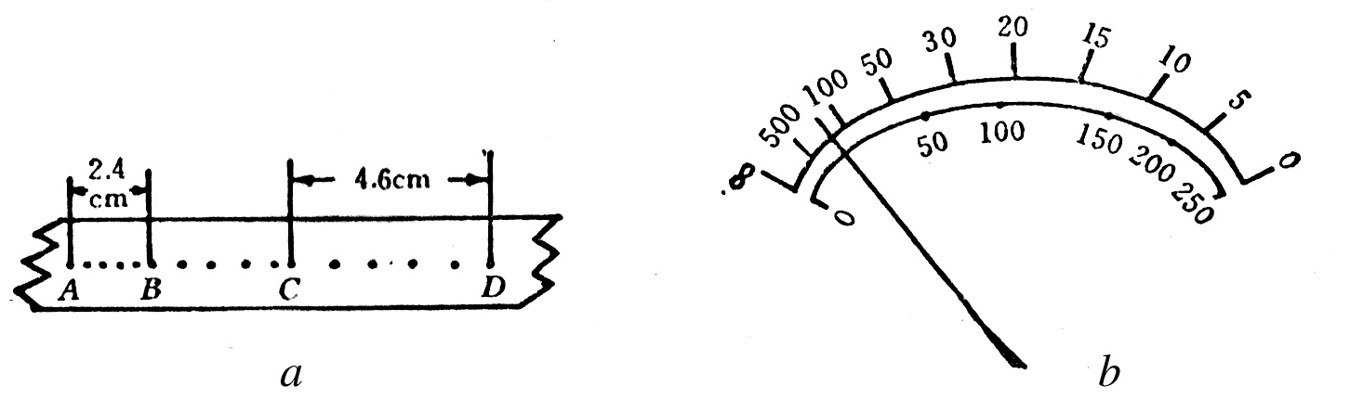
16．⑴某人用电磁打点计时器，研究质量为2千克的实验小车的运动规律时，得到一条如图a所示的记点纸带。若使用的交流电频率为50赫兹，则作用在小车上的牵引力的大小为 牛。（假设桌面光滑）

⑵图示b为欧姆表测某一电阻时指针偏转的位置，此时选择开关拨在$R×1k$档，指针恰好指在100与500之间的中间位置，则被测电阻比较准确的值在下列四个数据中应为 。
A．25KΩ B．200KΩ C．300KΩ D．400KΩ
为了使测得的阻值更精确些，需要把选择开关拨到$R×$ 档。
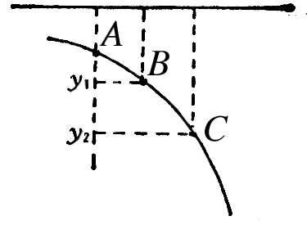
⑶一个学生在做平抛物体实验时，只画出如图所示的一段曲线，
忘了记下平抛开始时的坐标原点。为了求出平抛的初速度，
他在曲线上取A、B、C三点，每相邻两点的水平距离相等，
用刻度尺量出长度为a，测得A、B两点的竖直距离为y₁，B、
C两点的竖直距离为y₂，由上述测量数据可知平抛运动的初速度$v_{0}=$ 。
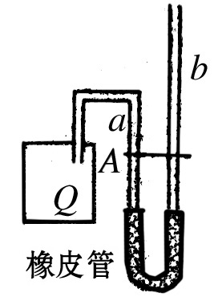
17．如图所示装置，密闭容器Q和U型玻璃管a，竖直长玻璃管b通过橡皮管连接，玻璃管内装有水，将容器内的空气和外界隔离开。某同学利用
此装置和温度计测量高山顶处的大气压强。实验步骤如下：
(a) 在山底处，调节竖直管b的高低位置，使得a、b管内水面相平，
并在a的管上作出水面的标记A；
(b) 记录山底处的大气压强$P_{0}=1\text{.}0×{\text{10}}^{5}\text{Pa}$，并测量出山底处的温度T₀；
(c) 将装置移到山顶处，调节竖直管b的高低位置，使得a管中的水面
再次与标记A相平，测量b管的水面高出标记A处水面的高度h；
(d) 认为高山顶处的大气压P=P₀－ρgh，其中g为重力加速度的值ρ为水的密度。
试说明上述测量步聚中漏掉或有错误的步聚，并加改正。

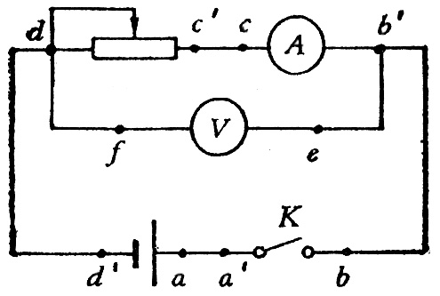
18．在做“测定电池的电动势和内电阻”实验时，有位同学按右图的电路进行连接，他共用6根导线，即aa′、bb′、cc′、dd′、b′e、df，由于混进了一根内部断开的导线，所以当他按下电键K后，发现两个电表的指针都不偏转。他用多用表电压档测ab′间电压时，读数约为1.5伏（已知电池电动势约为1.5伏）。为了确定哪一根导线的内部是断开的，可以用多用表的电压档测量
两点间的电压，如果约为1.5伏，则一定是 导线断开；如果是 伏，
则一定是 导线断开。
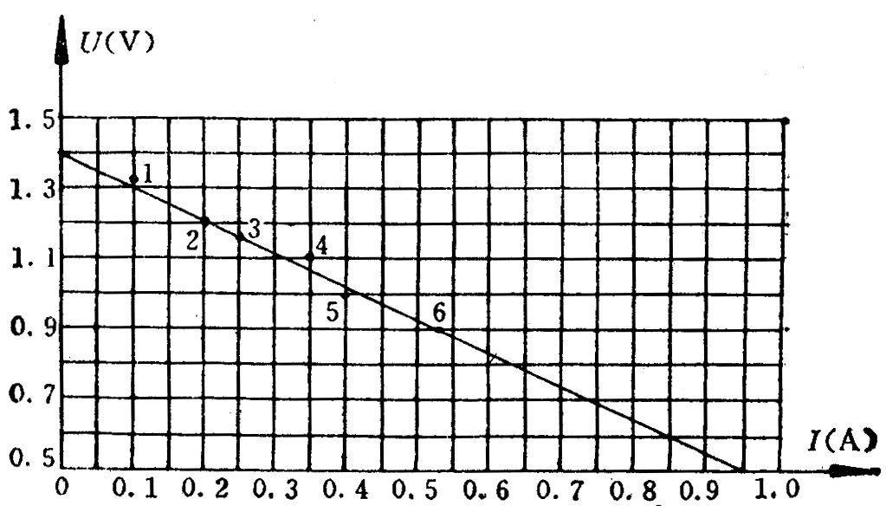
另一位同学按上图把电路连接正确后，通过改变滑动变阻器接触点的位置，测出了6组U、I的数据，下页是根据6组数据画出的点和相应的U～I图线。根据这一图线，可求出电池的电动势$ε=$ 伏，内电阻$r=$ 欧。如果他不利用这一图线，而只是利用任意两组U、I数据，那么当他选择 、 两组数据时，求出的ε、r值误差最大。

四、计算题。（56分）

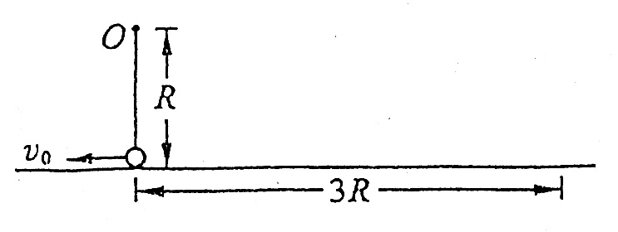
19．如图，长为R的轻绳，上端固定在O点，下端连一个小球。小球接近地面，处于静止状态。现给小球一沿水平方向的初速度V₀，小球开始做圆周运动。设小球到达最高点时绳突然断开。已知小球最后落在离小球最初位置3R的地面上。求小球的初速度V₀,重力加速度为g。（10分）

20．据美联社2002年10月7日报道，天文学家在太阳系又发现了一颗比地球小得多的新行星，而且还测得它绕太阳公转的周期约为288年。若把它和地球太阳公转的轨道都看作圆，问它与太阳的距离约是地球与太阳距离的多少倍。（最后结果可用根式表示）（10分）

21．一个质量为m带有电荷为$−q$的小物体，可在水平轨道OX上运动，O端有一与轨道垂直的固定墙。轨道处于匀强电场中，场强大小为E，方向沿OX轴正方向如图所示，小物体以速度V₀从图示位置向左运动，运动时受到大小不变的摩擦力f作用，设小物体与墙壁碰撞时不损失机械能，且电量保持不变，求它停止前所通过的总路程S。（10分）
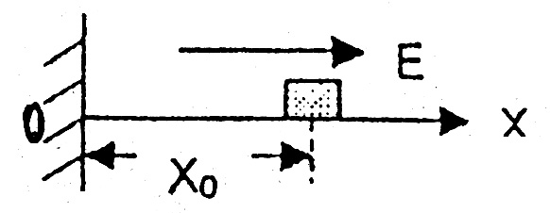
解：根据动能定理可得：

$$\text{gEs}−\text{fs}=0−\frac{1}{2}{\text{mv}}_{0^{2}}$$
上述解法正确吗？若你认为是正确的话，则解出其结果，若你认为不正确的话，则列式解出你认为正确的结果。

22．如图所示的电路中，两平行金属板A、B水平放置，两板间距离$d=\text{40}\text{cm}$。电源电动势$E=\text{24}v$，内电阻$r=1Ω$，电阻$R=\text{15}Ω$。闭合开关S。待电路稳定后，将一带正电的小球从B板小孔以初速度$v=4m/s$竖直向上射入板间。若小球带电量为$q=1×{\text{10}}^{−2}C$，质量为$m=2×{\text{10}}^{−2}\text{kg}$，不考虑空气阻力。那么，滑动变阻器接入电路的阻值为多大时，小球恰能到达A板？此时，电源输出功率是多大？
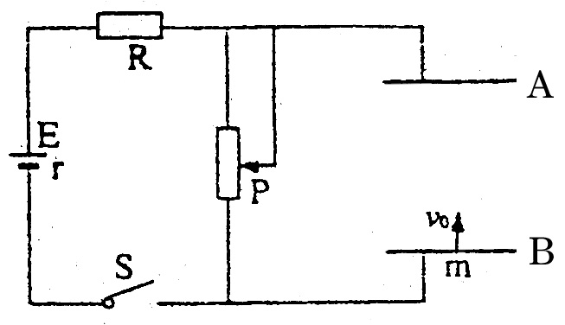
（取$g=\text{10}m/{s^{2}}$）（12分）

23．水平面上两根足够长的金属导轨平行固定放置，间距为L，一端通过导线与阻值为R的电阻连接；导轨上放一质量为m的金属杆，如图（a）所示，金属杆与导轨的电阻忽略不计；均匀磁场竖直向下，用与导轨平行的恒定拉力F作用在金属杆上，杆最终将做匀速运动，当改变拉力的大小时，相对应的匀速运动速度v也会变化，v和F的关系如图（b）所示。（重力加速度g取10m/s²）（14分）
⑴金属杆在匀速运动之前做什么运动？
⑵若$m=0\text{.}5\text{kg}$,$L=0\text{.}5m$,$R=0\text{.}5Ω$，磁感应强度B为多大？
⑶由v-F图线的截距可求得什么物理量？其值为多少？
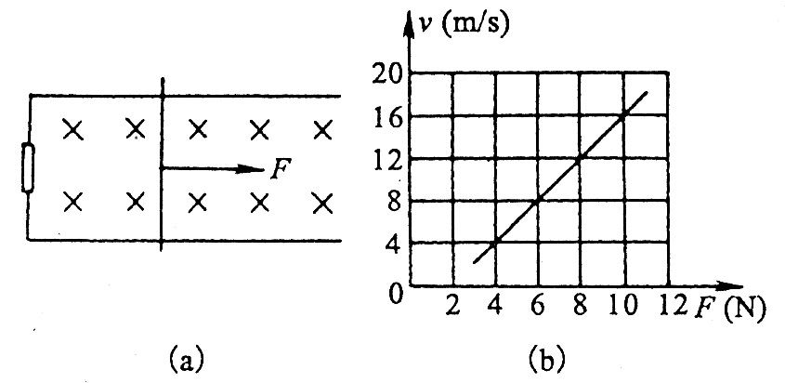
松江区2006学年度第一学期期末质量监控
高三物理试卷参考答案及评分标准

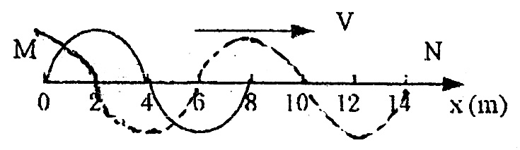
一、（20分）填空题
1．建模、守恒、对称等 2．4
3．正、$−6\text{.}4×{\text{10}}^{−\text{18}}$、$3\text{.}2×{\text{10}}^{−\text{18}}$ 4．1.5、12 5．0.5、A→0
二、（40分）选择题
题号 | 6 | 7 | 8 | 9 | 10 | 11 | 12 | 13
选项 | A、C | A、C | A | A | B、C | D | B、C | A、C

三、（34分）实验题
14．B 15．右、左
16．⑴2.2 ⑵B、10K ⑶$v_{0}=a\sqrt{\frac{g}{y_{2}−y_{1}}}$
17．要增加步聚，测量山顶处的温度T₁。山顶处的大气压强应为$p=\frac{T_{1}}{T_{0}}P−ρ\text{gh}$。
18．aa′或bb′、aa′或bb′、0、bb′或aa′；1.40、1.5；4、5
四、（56分）计算题
19．（10分）
设小球质量为m，小球到达最高点时速度为V，由机械能守恒定律，得
$\frac{1}{2}{\text{mv}}_{0^{2}}=\frac{1}{2}{\text{mv}}^{2}+2\text{mgR}$………………①
绳子断开后，小球作平抛运动，经时间t到达地面
则$3R=\text{vt}$………………………… ②
$$⇒v^{2}=\frac{9\text{gR}}{4}$$
$2R=\frac{1}{2}{\text{gt}}^{2}$…………………… ③
由①②③式得$v_{0}=\frac{5}{2}\sqrt{\text{gR}}$
20．（10分）
设太阳的质量为M，地球的质量为m₀，地球绕太阳公转的周期为T₀，与太阳的距离为R₀，公转角速度为ω₀，新的小行星质量为m，绕太阳公转的周期为T，与太阳距离为R，公转角速度为ω，由万有引力定律和牛顿定律得
$G\frac{\text{Mm}}{R^{2}}={\text{mw}}^{2}r$…………………………①
$G\frac{{\text{Mm}}_{0}}{R_{0^{2}}}=m_{0}w_{0^{2}}R_{0}$……………………②
$T=\frac{2π}{w}$…………………… ③ $T_{0}=1年$
$T_{0}=\frac{2π}{w_{0}}$………………………④ $T_{0}=\text{288}年$
以上各式得$\frac{R}{R_{0}}=(\frac{T}{T_{0}})^{\frac{2}{3}}=\sqrt[3]{{\text{288}}^{2}}$
21．（10分）
不正确。因$−q$在电场中所受电场力方向向左，最终一定静止在固定墙边，故电场力作的总功为${\text{qEx}}_{0}$，
由动能定理：$\text{qEx}−\text{fs}=0−\frac{1}{2}\text{mv}{}^{2}$
∴$s=\frac{{\text{qEx}}_{0}+\frac{1}{2}{\text{mv}}_{0^{2}}}{f}$
22．（12分）
设q恰能到达A极、两极电压为U_{p}，则
⑴$−\text{mgd}−u_{p}q=0−\frac{1}{2}{\text{mv}}_{0^{2}}$，$u_{p}=8v$
$I=\frac{ε−u_{p}}{R+r}=\frac{\text{24}−8}{\text{15}+1}=1(A)$ ∴$R_{p}=\frac{u_{p}}{I}=\frac{8}{1}=8Ω$
⑵$P_{出}=I^{2}(R+R_{p})=1^{2}×(\text{15}+8)=\text{23}(w)$
23．（14分）
⑴变加速运动（加速度减小的加速运动）或变速运动
⑵当杆匀速运动时，$ΣF=0$。
$F−f−F_{安}=0$
$F−f−\text{BIL}=0$
$F−f−\text{BL}\frac{ε}{R}=0$
$F−f−\frac{B^{2}L^{2}⋅v}{R}=0$
∴$v=\frac{R}{B^{2}L^{2}}(F−f)$……………………①
由（b）可知$f=2N$
代入① $4=\frac{0\text{.}5}{B^{2}×0\text{.}5^{2}}⋅(4−2)$
∴$B=1T$
⑵由截距求得f，并能求得μ。
$f=μN$
$2=μ\text{mg}=μ⋅0\text{.}5×\text{10}$
∴$μ=0\text{.}4$

